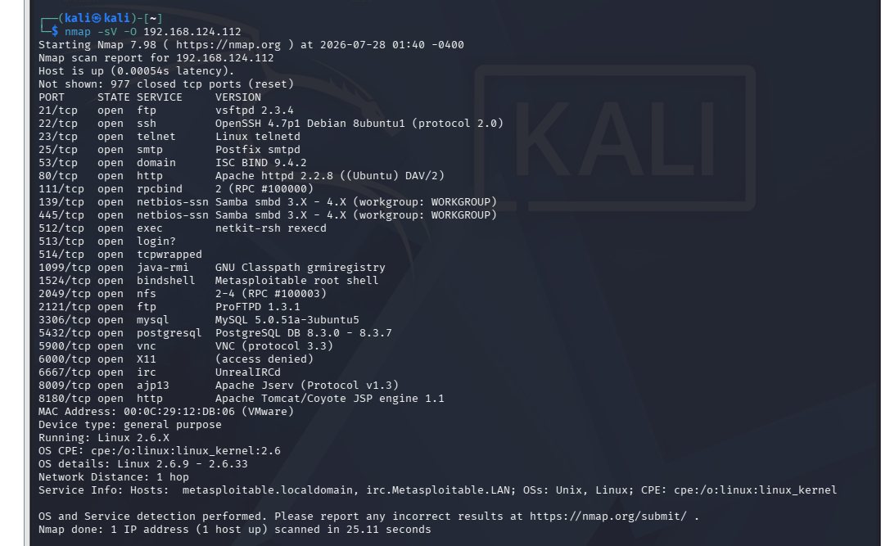
扫描端口
笑脸漏洞
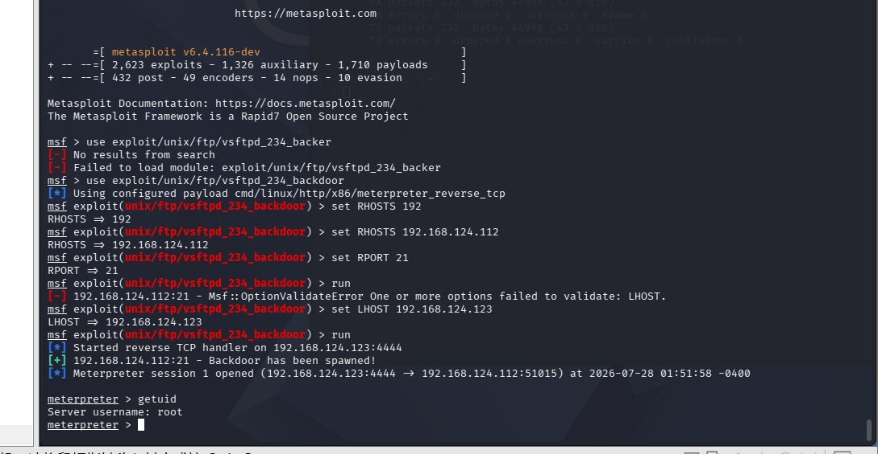
漏洞 2：1524 端口 (Bindshell 后门)

漏洞原理：这根本不是一个正常的业务服务，而是系统里故意留下的一个直接绑定了 Root 权限的 Shell通道。

证明思路：直接使用网络连接工具连上该端口，无需密码即是最高权限，截图 whoami 即可。
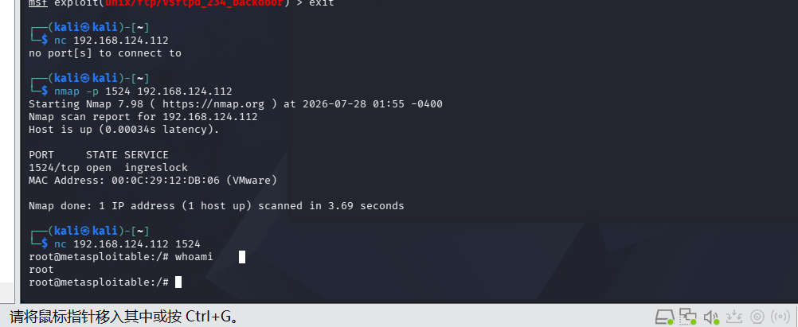
漏洞 3：139/445 端口 (Samba 远程命令执行)

漏洞原理：利用极其经典的 username map script 漏洞（CVE-2007-2447）。由于老版本 Samba 配置错误，允许攻击者在原本该输入用户名的地方拼接恶意系统命令。

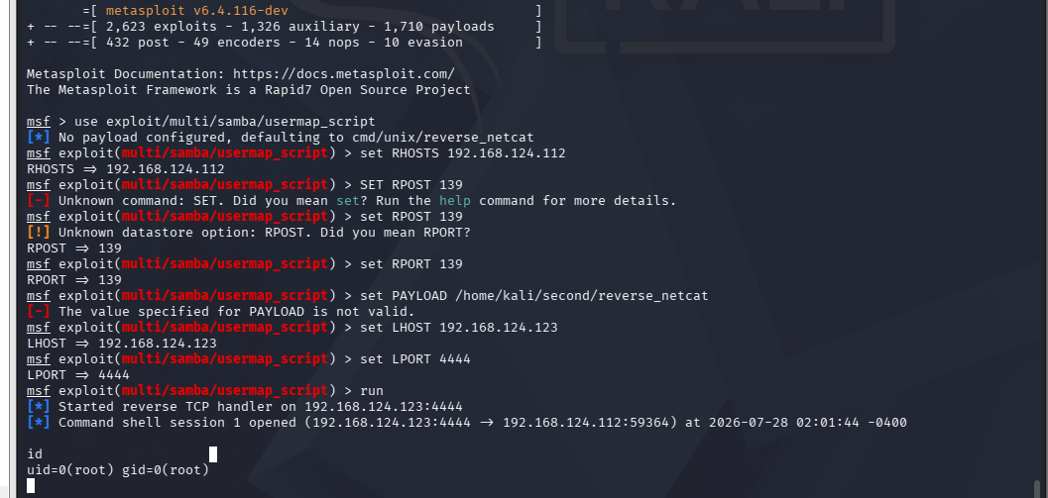漏洞 4：23 端口 (Telnet 默认弱口令)

漏洞原理：Telnet 服务不仅是明文传输，而且系统保留了默认的极弱凭证。

证明思路：直接使用系统默认的靶场账户 msfadmin，密码 msfadmin 登录。登录成功即可证明存在高危弱口令漏洞。
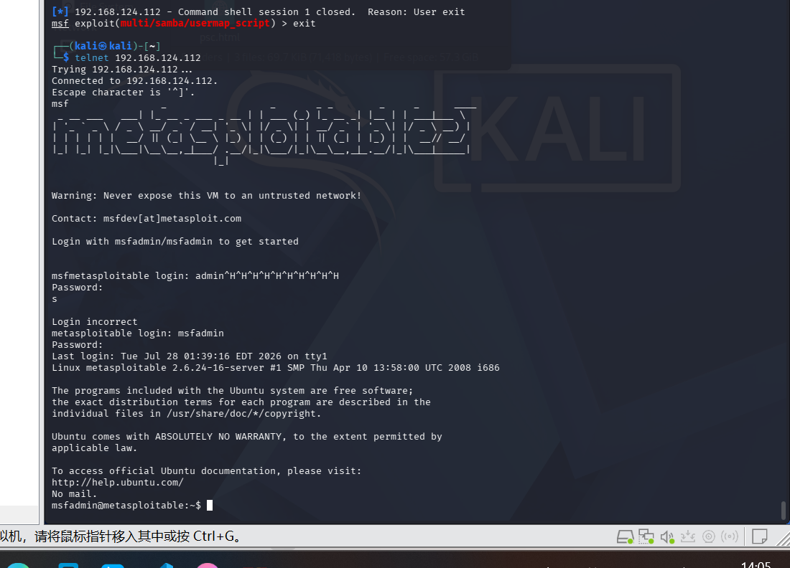
漏洞5· 漏洞原理：Tomcat 管理后台没有修改初始密码。· · 证明思路：打开浏览器访问http://192.168.124.112:8180/manager/html，输入默认账号密码（如 tomcat / tomcat）。成功登入后台即可证明漏洞存在。·
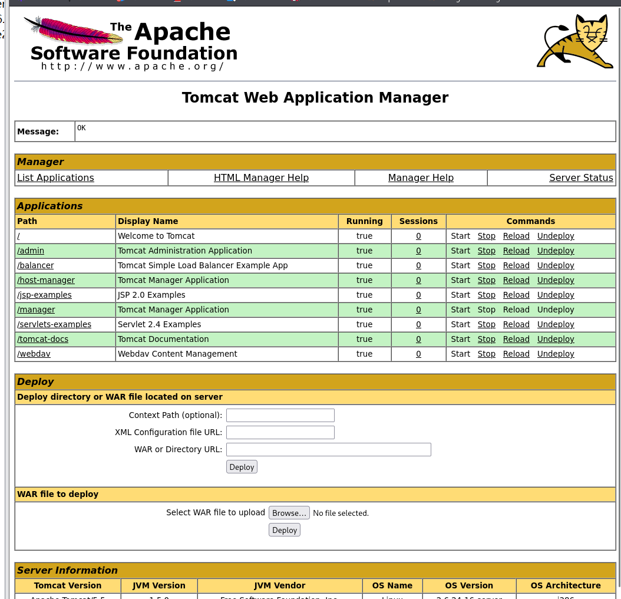
漏洞6• 漏洞原理：NFS 用于在网络上进行目录和文件共享。如果在配置 /etc/exports 时存在疏忽，将敏感目录（甚至整个根目录 /）向所有网络开放（如设置为 *），并且没有启用 root_squash 功能（该功能旨在将远程的 root 用户权限降级为无权限的匿名用户），攻击者就可以将该网络目录挂载到自己的机器上，并以最高权限读取、修改或覆盖目标系统的关键文件（如直接写入个人的 SSH 公钥文件以实现免密登录）。
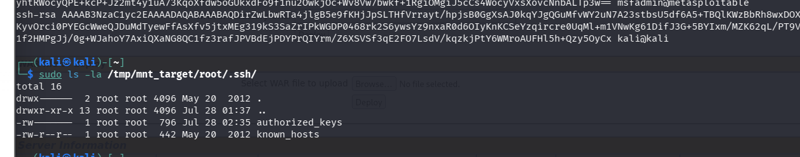
漏洞73306 端口 (MySQL 数据库未授权访问与弱口令)

漏洞原理：在许多早期的开发测试环境或特定靶场中，MySQL 数据库安装后，默认的最高权限管理员账户（root）往往被设置为空密码，或者使用了极其容易被字典猜解的弱口令（如 root、123456）。这严重违反了最小权限原则，导致任何人只需通过简单的探测即可连接并完全接管整个数据库实例，窃取或篡改数据。

安全建议：在数据库初始化后，立即为管理员账号设置高强度、复杂的密码；修改配置，禁止 root 账号从 localhost 以外的地址进行远程登录；利用防火墙策略，将 3306 端口的访问权限严格限制在应用服务器所在的内部网段。

